Beschrijving van de openbare verlichting in Lelystad.

- Beheer en beleid

Beleidsplan openbare verlichting
Het beleidsplan in Lelystad bestaat uit de volgende onderdelen:
- Wettelijk kader
De verlichting die is geplaatst dient zowel elektrotechnisch alsmede mechanisch veilig te zijn. (Arbo-wetgeving).
De verlichting dient te functioneren op de in het beleid afgesproken verlichtingsniveau (wegverkeerswet?)
- Niet Wettelijk kader
Het structuurplan van Lelystad geeft op de verschillende categorieën de verlichtingskwaliteit aan met de daarbij toegepaste (standaard) materialen. Dit geld voor onderhoud en exploitatie van de stad.
Het beeldkwaliteitsplan geeft aan op welke wijze de openbare verlichting voldoet aan het beeldkwaliteit.
- De te realiseren doelen:
Bij nieuwbouw en vervanging het toepassen van energiezuinige (LED)-verlichting
Duurzame verlichting
Het uit faseren van Lage druk Natrium Lampen
Bijdrage leveren aan de landelijke opgave energie-akkoord
Het voorkomen van lichthinder en lichtvervuiling
- Kwaliteitsafspraken KPI’s:

Strategische en politieke vraagstukken
De strategisch en politiek vraagstukken hebben betrekking op de te maken beleidskeuzes en beleidsuitvoeringen. Door middel van voorgestelde besluiten kunnen addendum ’s worden toegevoegd aan het bestaand vigerend beleid.

Energiemonitoring
Het realiseren van energiebesparing (en daarbij horende bijdrage aan het klimaat akkoord kan alleen worden weergegeven door middel van een correcte energiemonitoring. Daarnaast voorkomt de energiemonitoring energieverspilling door preventieve inzichten in foutaansluitingen en installatiefouten.

Begroting en rapportages
De uitwerking van het beleidsplan wordt meerjarig begroot. Op basis van de begroting wordt het resultaat verantwoord aan het College en raad.

- Periodiek onderhoud

Remplace
IB-TI bereidt het periodiek onderhoud voor, checkt bij interne toezichthouders en geeft deelopdrachten aan aannemer conform bestek afspraken.

IB-TI hanteert het ‘groepsremplace’ principe voor lampvervanging. Het is de meest efficiënte en effectieve methode om de installatie op de gestelde verlichtingskwaliteit te behouden. Tevens is deze onderhoudsmaatregelen goed in te plannen. Aanvullend worden diverse kleine reparaties en controles uitgevoerd.

De aannemer mag overdag de verlichting niet inschakelen ten behoeve van de remplace. De aannemer zal zelf de geremplaceerde lamp testen met behulp van een aggregaat.

Speciale objecten:
In een aantal gevallen zit de openbare verlichting verwerkt in bouwkundige constructies. Voorbeelden hiervan zijn overkappingen in winkelcentra, bruggen en viaducten. Deze verlichting is vaak niet eenvoudig bereikbaar en onderhoud is complexer dan de gangbare openbare verlichting. IB-TI bereidt het schilderwerk voor, checkt bij interne toezichthouders en geeft deelopdrachten aan aannemer.

- Preventief onderhoud
Inspectie installaties en gereedschappen
Periodiek dienen elektrische installaties te worden geïnspecteerd op elektrische veiligheid. De inspectie richten zich vooral op een veilig publiekelijk gebruik. Aan de hand van de resultaten uit de inspectie kan de installatie verantwoordeljjke het inspectie en onderhoudsschema aanpassen.

In het kader van NEN3140 dienen elektrische gereedschappen periodiek te worden gekeurd. De resultaten van de inspectie vormen de input voor de volgende inspectie.

Schoonmaken
Jaarlijks dienen er circa 2300 armaturen door vervuiling (spinnen, fijnstof etc.) extra te worden gereinigd. Vaak heet dit te maken met de locaties van de armaturen (aan het water en in het groen).

bewonerswensen
Regelmatig worden wensen voor lichthinder of juist donkerklachten in behandeling genomen. Middels een beoordeling worden de lichtverzoeken uitgewerkt in het bijplaatsen, verwijderen of afschermen van lichtmasten.

Schouwen
6 x per jaar wordt de verlichting in het centrum en langs de stadhoofdwegen geschouwd op het functioneren van de verlichting. Dit schouwen gebeurd in de maanden November t/m december.

Bijdrage Avond en Weekenddienst:
Voor storingen, en schades is de Aannemer 24/7 bereikbaar. Vaak wordt voor de beschikbaarheidsdienst een vergoeding gevraagd vanuit de aannemer.

- Curatief onderhoud
Lampuitval
Volgens opgave van de lampfabrikanten dient rekening gehouden te worden met tussentijdse uitval van circa 10% (cumulatief). De storingsmeldingen worden centraal gemeld middels een klachten meldsysteem. Desgewenst kan IB-TI analyses uitvoeren op de gemelde klachten en storingen.
Lampuitval/Lampklachten worden binnen 5 werkdagen hersteld

Schade (verhaalbaar en niet verhaalbaar)
Bij aanrijdingen kunnen elektrische delen bloot komen te liggen. Hierdoor kunnen delen van de installatie onder spanning staan. Daarnaast is er sprake van aanrakingsgevaar.
Bij een schademelding wordt binnen 1 uur na de melding technische eerste hulp geboden. Hierbij wordt mechanisch en elektrisch veiliggesteld, en wordt de schaderapportage opgemaakt. Van de verhaalbare schades worden, indien er nog geen veroorzaker bekend is, aangiftes gedaan bij de politie. De schade wordt vervolgens verhaald bij de verzekeraar of het waarborgfonds. Jaarlijks vinden er 150 schadegevallen plaats.

Vernielingen
Bij vernielingen kunnen elektrische delen bloot komen te liggen. Hierdoor kunnen delen van de installatie onder spanning staan. Daarnaast is er sprake van aanrakingsgevaar.
Vernielingen aan lichtmasten worden binnen 24 uur verholpen. Jaarlijks vinden er 25 vernielingen plaats.

Netstoringen
In de woonwijken wordt de openbare verlichting gevoed door het gecombineerd net (net Liander). Daar waar geen LS-net is van Liander (zoals langs de stadhoofdwegen en industrieterreinen) wordt gebruik gemaakt van straatvoedingspunten, met eigen voedingskabels

Liander Net
Netstoringen in de kabels van Liander worden middels een portal doorgegeven aan Liander. Gemiddeld streeft Liander er naar om netstoringen binnen 10 werkdagen te herstellen. Dit termijn kan langer duren wanneer er spanningsloos gewerkt moet worden. In dat geval moeten de bewoners eerst geïnformeerd worden. Met Liander is er de afspraak dat er tussen de opzichter van de gemeente Lelystad en de uitvoerder van Liander contact is over het herstel (en de termijn hiervan) van de netstoring. Voor onterechte meldingen wordt er door Liander een tarief gerekend -1.

Eigen Net
In het eigen net zijn er geen belemmeringen om snel spanningsloos te werken. Afspraak is dat netstoringen in het eigen kabelnetwerk de eerst volgende werkdag hersteld worden.

- Beeldkwaliteit Op basis van het CROW-klasse
Buiten het functioneel (licht) technisch onderhoud wordt er in de beeldkwaliteit van de openbare ruimte gestreefd naar een netheid. Deze netheid wordt bepaald aan de hand van de CROW-klasse. Per gebied is de netheid van de openbare verlichting ingedeeld in deze klasse.

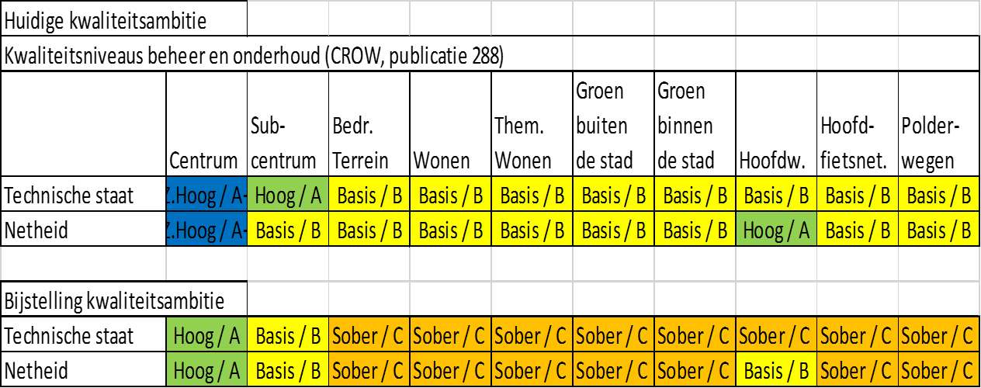

Als we spreken over de netheid (beeldkwaliteit van de openbare verlichting) dan worden onderhoud gepleegd op de volgende onderdelen:

Roestvorming | 275
Beschadiging schilderwerk c.q. coating | 165
Scheefstand van lichtmasten | 275
Scheefstand van armaturen | 130
Graffiti | 200
Stickers en beplakking | 295
Afplakken i.v.m. lichthinder | 40
Beschadiging (masten, luikjes, armaturen, enz.) | 115
Armaturen in bomen | 105
Bekladding schakelkasten openbare verlichting | 105

- Energie
De openbare verlichting van Lelystad verbruikt 3.6 miljoen KWh. Deze energie wordt afgenomen bij HVC - energie

- Netbeheer en meetdiensten
Alle aansluitingen van de openbare verlichting zijn bemetert. Dit geld voor zowel de OV-rekken in de transformator ruimtes van Liander, als ook voor de eigen straatvoedingspunten en speciale objecten. Voor deze 324 aansluitingen rekent Liander een capaciteitstarief. Daarnaast rekent Liander een capaciteitstarief voor elke lichtmast op haar geschakeld net.
Dit betreffen 11.441 aansluitingen.
Lelystad valt met haar aansluitingen onder de A123 – regeling. Dit houdt in dat alle aansluitingen van de openbare verlichting worden gezien als 1 grootverbruikersaansluiting.
Daarbij is de gemeente zelf verantwoordelijk voor de meetdiensten. De meetdiensten zijn op dit moment weg gezet bij Kenter.

- Capaciteit, materieel
Voor het Beleid, beheer en dagelijks onderhoud (exclusief fysieke uitvoering) zijn er 5.272 uren nodig.

- Inkomsten
Schadeverhaal
Het schadeverhaal wordt gedaan door de eigen dienst. Er wordt vanuit gegaan dat 80% van de schades (door voertuigen) verhaalbaar is. Veel schades worden verhaald via het waarborgfonds en een klein deel komt rechtstreeks van de verzekeraar (dader bekend).

Energielevering derden
Er zijn een aantal gebieden binnen Lelystad waarbij het beheer van areaal ligt bij de gebiedseigenaar. Toch kan het voorkomen dat de openbare verlichting is aangesloten op het bemetert net van Liander en dat de gemeente Lelystad de stroomrekening betaald van de gebieden. Deze stroomrekening wordt dan jaarlijks in rekening gebracht bij de gebiedseigenaar.

Lichtmastreclame
Het betreft hier de verlichte Lichtmastreclame die wordt toegestaan langs de stadshoofdwegen. Voor de deze dienst betaald de exploitant een vergoeding aan de gemeente Lelystad. Momenteel zijn er 78 lichtmastreclames aangesloten op de openbare verlichting. De exploitant hangt na toestemming van de gemeente het reclame bord aan de lichtmast. De gemeente verzorgt de aansluiting op het verlichtingsnet.

- Groot onderhoud
1 op 1 Vervangen areaal openbare verlichting + netten op basis van technische levensduur
Opwaarderen verlichtingskwaliteit naar bijna PKM.

- Exploitatie
Bij nieuwbouw vindt er uitbreiding plaats van de openbare verlichting. Veelal gaat het hier om het verplaatsen, vervangen en bijplaatsen van lichtmasten en bijbehorende kabel werkzaamheden.

